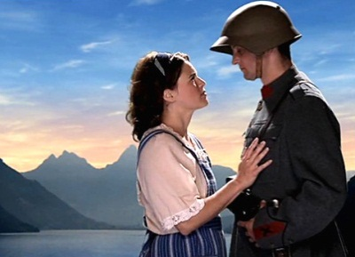

Alpenfestung – Leben im Réduit
Folge 1: Vorbereitung für die Zeitreise

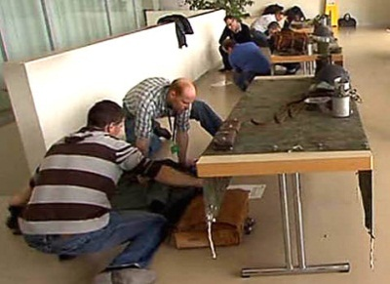 |  | - An welchem See liegt die Festung, die während drei Wochen Drehort war?  - Nenne Gründe, weshalb 28 erwachsene Kandidaten ein Leben im Bunker beziehungsweise die harte Arbeit auf dem Feld einer dreiwöchigen Ferienpause vorgezogen haben!  - Wie heisst der Plan, der in den Kriegsjahren die schweizerische Anbaufläche verdoppeln wollte?  - Ein ehemaliger Festungssoldat beschreibt den Dienst im Bunker. Wovor hatte er am meisten Angst?  - Wie heisst der berühmte Rapport, zu dem General Guisan am 25. Juli 1940 einlud?  - Weshalb kam man auf die Idee, das Militär aus dem Mittelland in die Alpen zu verlegen?  - Äussere dich zum Réduitplan!  - Die militärische Geheimhaltung hatte im Krieg oberste Priori-tät. Wo bekamen die Soldaten diese Maxime eingetrichtert?  - Was machte Schweizer Familien in den Kriegsjahren zu schaffen?  - Welche Absicht verfolgte «Schweiz aktuell» mit dieser Doku-Soap?  - Wie denkst du über das Experiment «Alpenfestung»?  Individuelle Antwort  - Gibt es Fakten, die man für den TV-Film abgeändert hat?
